『甲良町避難行動要支援者避難支援計画』
自ら避難することが困難で、支援を要する方は
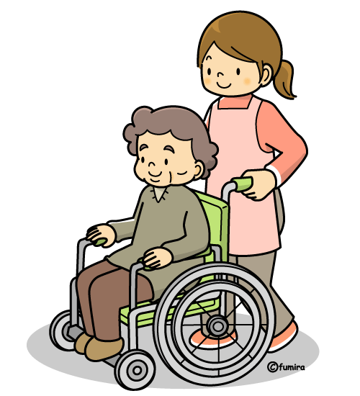
ひなん しえん

に登録をしましょう
１ はじめに
甲良町では、災害時や災害のおそれがある場合に自力で避難することが困難な高齢者や障害者などのみなさまに、安心・確実に避難していただくため、「甲良町避難行動要支援者避難支援計画」を策定しております。このプランは、自助および地域の共助を基本とし、地域において情報伝達や避難誘導などの避難支援体制を整備し、安心して暮らせるまちづくりを目指すものです。
２避難行動要支援者の対象となるのは・・・

対象となる方は、在宅の方で避難することに支障があるすべての方ですが、特に
下記の①～⑦の方を避難行動要支援者として名簿を作成しています。
※ ①～⑦以外の方でも、避難することに支援を必要とする方は、登録申請をすることができます。
① ６５歳以上の独居高齢者、緊急通報システムを利用している方
② 介護保険法の要介護認定において、要介護３以上の認定を受けている方
③ 身体障害者手帳の交付を受けており、その程度が１級または２級の方
④ 療育手帳の交付を受けており、その程度がA1またはA2の方
⑤ 精神障害者保健福祉手帳の交付を受けており、その程度が１級の方
⑥ 障害総合支援法において障害程度区分４以上の認定を受けている方
⑦ 難病特定疾患患者の方
3 避難支援プラン登録のすすめ方・・・
対象となるのは・・・
■ 避難行動要支援者の方で、支援を希望される方は「避難支援プラン登録申請書兼登録台帳（個別支援計画）」（以下「申請書」という。）に必要事項を記載し、町に提出して避難支援プランに登録して下さい。
■ 申請される方は、「自治会（区）、自主防災組織、民生児童委員等の関係機関」（以下「関係機関という。」に個人の情報を提供してもよいというご本人の同意が必要となります。
■ 障害などの理由で、本人の申請書への記入や申請が困難な場合は、配偶者、扶養義務者及び保護者により代理記載、代理申請ができます。

○ 登録条件に該当する方には、町から申請書を郵送して登録の意思確認を行います。
避難支援プランの登録について
○ 申請書に必要事項を記載して返送または、甲良町保健福祉課（甲良町保健福祉センター内）へ持参してください。
その他登録を希望される方について
○ その他の方で、登録を希望される方は、甲良町保健福祉課（甲良町保健福祉
センター内）に「申請書」をご提出ください。
※「申請書」は、保健福祉課、総務課の窓口に用意しています。
また、甲良町ホームページからもダウンロードできます。
○ 町は、登録者の情報を関係機関に提供します。
４ 個別支援プランのつくり方・・・

対象となるのは・・・
○ 関係機関では、情報をもとに避難行動要支援者を支援する「地域支援者」や
５ よくあるＱ＆A
対象となるのは・・・
「情報伝達体制」など具体的な個別支援プランを作成します。

Ｑ 個人情報が悪用されたりしないか心配？
Ａ 個人情報は、避難支援の目的にのみ利用し、町および関係団体において厳重に管理します。

Ｑ 「避難支援者」とは？
Ａ 避難行動要支援者の安否確認、避難所などへの避難誘導や介助、必要な情報の伝達などを手伝ってくれる方で、避難行動要支援者の意向を踏まえて、協力の得られる近隣住民の方にお願いしたいと考えています。
※できる範囲での支援をお願いするもので、責任を負うものではありません。

【お問い合わせ】
甲良町保健福祉課（甲良町保健福祉センター内）
〒５２２－０２４４
滋賀県犬上郡甲良町大字在士３５７番地１
電話：０７４９－３８－５１５１
FAX：０７４９－３８－５１５０

